
COTISATIONS DU CENTRE DE GESTION

Echéancier des versements 2025

RIB à utiliser pour les versements :
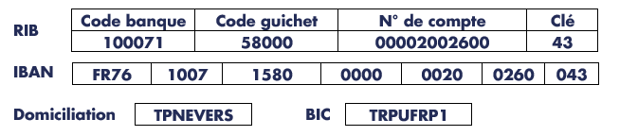

Depuis le 01/01/2022, votre périodicité de versement des cotisations est mensuelle.

Références à reporter impérativement dans le libellé de vos virements :

Echéances  2025 | Référence virement  pour chaque échéance | Date d’exigibilité de l’échéance
Janvier | COLLECTIVITE COTISCode INSEE / 01-2025 | 05/02/2025
Février | COLLECTIVITE COTISCode INSEE / 02-2025 | 05/03/2025
Mars | COLLECTIVITE COTISCode INSEE / 03-2025 | 05/04/2025
Avril | COLLECTIVITE COTISCode INSEE / 04-2025 | 05/05/2025
Mai | COLLECTIVITE COTISCode INSEE / 05-2025 | 05/06/2025
Juin | COLLECTIVITE COTISCode INSEE / 06-2025 | 05/07/2025
Juillet | COLLECTIVITE COTISCode INSEE / 07-2025 | 05/08/2025
Août | COLLECTIVITE COTISCode INSEE / 08-2025 | 05/09/2025
Septembre | COLLECTIVITE COTISCode INSEE / 09-2025 | 05/10/2025
Octobre | COLLECTIVITE COTISCode INSEE / 10-2025 | 05/11/2025
Novembre | COLLECTIVITE COTISCode INSEE / 11-2025 | 05/12/2025
Décembre | COLLECTIVITE COTISCode INSEE / 12-2025 | 05/01/2026

Pour ajouter la référence de virement à votre mandat, la procédure de paramétrage du logiciel est identique aux cotisations CNRACL, IRCANTEC et RAFP.

Aucun justificatif ne doit être retourné au Centre de Gestion

